CentriVet™ tCa
Диагностическая система мониторинга уровня кальция в плазме крови КРС
Анализатор CentriVet™ tCa разработан для использования с тест-полосками CentriVet™ tCa для количественного измерения общей концентрации кальция в образцах плазмы крупного рогатого скота (КРС).
Для получения точных результатов с помощью анализатора CentriVet™ tCa,, следуйте следующим рекомендациям:
- Перед применением прибора ознакомьтесь с инструкцией
- Следуя инструкциям, изложенным в данном руководстве пользователя, вы сможете использовать анализатор CentriVet ™ tCa и тест-полоски CentriVet ™ tCa для контроля уровня кальция в плазме крови КРС.
- Прибор предназначен для тестирования плазмы крови только крупного рогатого скота.
- Применение анализатора CentriVet™ tCa допускается только с тест-полосками CentriVet™ tCa.
- Анализатор CentriVet™ tCa предназначен для использования ветеринарными специалистами или под руководством ветеринарных специалистов для контроля уровня кальция в плазме крови крупного рогатого скота. Результаты измерения уровня кальция в крови CentriVet™ tCa должны быть проанализированы ветеринаром.
- Всегда консультируйтесь с ветеринарным специалистом, для корректировки своего плана лечения.
- Хранить в недоступном для детей месте.
Содержание
Раздел 1 Начало работы............................................................................ |  |  | 3
Раздел 2 Компоненты диагностической системы............................... |  |  | 5
 | Анализатор............................................................................................... |  | 5
 | Тест-полоски.......................................................................................... |  | 7
Раздел 3 Включение анализатора............................................................. |  |  | 10
 | Установка батареек............................................................................... |  | 10
 | Подключение к внешнему источнику питания....................................... |  | 10
раздел 4 Настройка анализатора............................................................. |  |  | 11
 | Шаг 1 - кодирования анализатора.......................................................... |  | 11
 | Шаг 2 - настройка параметров анализатора...................................... |  | 12
Раздел 5 Анализ уровня кальция.............................................................. |  |  | 17
 | Шаг 1- сбор и подготовка образцов...................................................... |  | 17
 | Шаг 2- тестирование плазмы крови........................................................ |  | 18
 | Сообщения «HI» и «Lo»........................................................................... |  | 20
Секция 6 Память анализатора................................................................... |  |  | 21
 | Просмотр сохранённых записей.......................................................... |  | 21
 | Очистка памяти..................................................................................... |  | 22
Раздел 7 Техническое обслуживание...................................................... |  |  | 23
 |  | Очистка................................................................................................. | 23
 |  | Замена батареек................................................................................... | 24
Раздел 8 Меры предосторожности............................................................. |  |  | 26
Раздел 9 Устранение неисправностей.................................................. |  |  | 27
Приложение 1 Технические характеристики........................................... |  |  | 29
Раздел 1 Начало работы
Перед проведением анализа ознакомьтесь с инструкцией, чтобы узнать о составе набора, необходимого для проведения анализа на содержание кальция в крови. В случае необходимости дополните набор необходимым оборудованием и расходными материалами. Ознакомьтесь с перечнем содержимого, входящего в набор анализатора уровня кальция CentriVet™ tCa, на внешней стороне упаковки.

Упаковка тест-полосок
Кодовый чип
Батарейки ААА
Сумка-чехол

Требуемое оборудование для проведения анализа:
- Анализатор: для считывания показаний и отображения общей концентрации кальция.
- Кабель USB A/M-MINI USB: соединяет прибор для передачи данных и подачи питания.
- Тест полоски: для количественного определения общей концентрации кальция в образцах плазмы крови крупного рогатого скота.
- Кодовый чип: для автоматической калибровки анализатора по кодовому номеру тест-полосок, как только он помещён в прибор.
- Пробирка с литий гепариновым антикоагулянтом: для взятия крови.
- Пипетка и наконечники: для добавления образца.
- Батарейки ААА : для обеспечения питания анализатора.
- Чехол для переноски: для компактного хранения всех комплектующих.
- Руководство пользователя: предоставляет пользователям точное и краткое руководство для успешного тестирования.
- Адаптер питания: настраивается на номинальное напряжение 5 В и номинальный ток 500 мА.
- Центрифуга: позволяет получить образцы плазмы из цельной крови.

Раздел 2 Компоненты диагностической системы

Анализатор уровня кальция в крови CentriVet™ tCa
Анализатор CentriVet™ tCa применяется совместно с тест полосками CentriVet™tCa для определения уровня общего кальция в крови крупного рогатого скота.
Используйте данную схему, чтобы ознакомиться со всеми частями прибора.

1 | USB-порт | 6 | Кнопка со стрелкой влево ◄
2 | Жидкокристаллический дисплей | 7 | Область датчика
3 | Кодовый чип | 8 | Держатель тест-полосок
4 | Кнопка со стрелкой вправо ► | 9 | Слот для кодового чипа
5 | Кнопка Вкл/Выкл | 10 | Крышка отсека для батареек

Дисплей анализатора
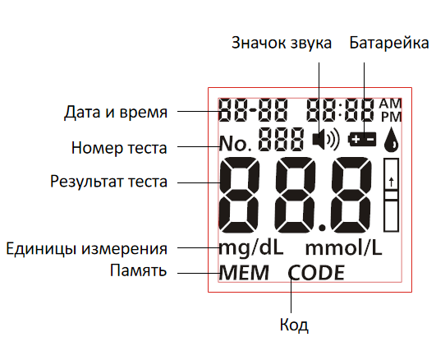
Значок звука: появляется, когда звук включён.
Батарейка: показывает уровень заряда батареек.
Номер теста: указывает присвоенный номер теста.
Область результатов теста: отображает результат теста или опции меню.
Память: показывает результат теста, взятый из памяти прибора.
Код: указывает кодовый номер тестового устройства.
Единицы измерения: на приборе отображается только одна единица измерения концентрации кальция в крови.
Символы «тест-полоска» и «капля»: указывают, когда нужно вставить тест-полоску или добавить образец плазмы.
Использование анализатора и меры предосторожности
- Анализатор CentriVet™ tCa показывает концентрацию кальция в крови в миллимолях на литр (ммоль/л) или миллиграммах на децилитр (мг/дл) с учетом выбранных единиц измерения.
- Не допускайте попадания воды или других жидкостей на прибор или внутрь него.
- Содержите держатель тест-полосок в чистоте.
- Храните прибор в сухом месте и не подвергайте его воздействию перепадов температуры или влажности. Не оставляйте прибор в автомобиле.
- Не роняйте прибор и не мочите его.
- Не разбирайте анализатор. Разборка прибора приведет к аннулированию гарантии.
- Подробные сведения о чистке анализатора см. в разделе 7 «Техническое обслуживание».
- Храните анализатор и все поставляемые с ним детали в недоступном для детей месте.
Примечание: При утилизации анализатора и использованных батареек соблюдайте надлежащие меры предосторожности и все местные правила.
Используйте анализатор CentriVet ™ tCa в соответствии с инструкцией. В противном случае прибор может выйти из строя.

Тест-полоски CentriVet™ tCa
Тест-полоски CentriVet™ tCa изготовлены из пластика. Слой реагентов внутри устройства содержит систему химических реактивов, которая работает с анализатором уровня кальция в крови CentriVet™ tCa для количественного измерения общей концентрации кальция в образцах плазмы крови крупного рогатого скота.
Каждая тест-полоска выглядит следующим образом:
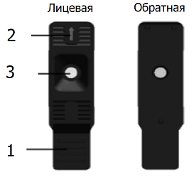
- Держатель тест-полоски: используется для удержания и извлечения тест-полоски из анализатора.
- Контактная планка: расположена на лицевой стороне тест-полоски. Стрелка указывает направление, в котором следует вставлять тест-полоску.
- Область внесения образца: после того как тест-полоска вставлена в канал устройства, нанесите 10 мкл плазмы в отверстие в центре тест-полоски.
Важно: для получения корректных результатов рекомендуется заполнить область нанесения образца объёмом 10 мкл плазмы. Неправильное нанесение образца или неполное заполнение области внесения образца приведёт к неправильным результатам теста.
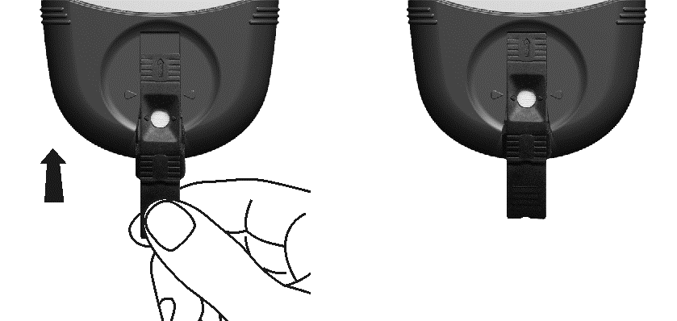
Нанесите образец и убедитесь, что область внесения образца полностью покрыта, как показано на рисунке ниже. Эта область должна оставаться покрытой на протяжении всего тестирования. Если она не заполнена или покрыта слишком большим количеством плазмы, повторите тестирование с новой тест-полоской.
Примечание: не наносите следующий образец. Когда на дисплее появится «Lo» или «E-5», проверьте обратную сторону области внесения образца, чтобы убедиться, достаточно ли плазмы было нанесено, как показано на рисунке ниже. Утилизируйте использованную тест-полоску и повторите тест с новой, если было нанесено недостаточно плазмы.
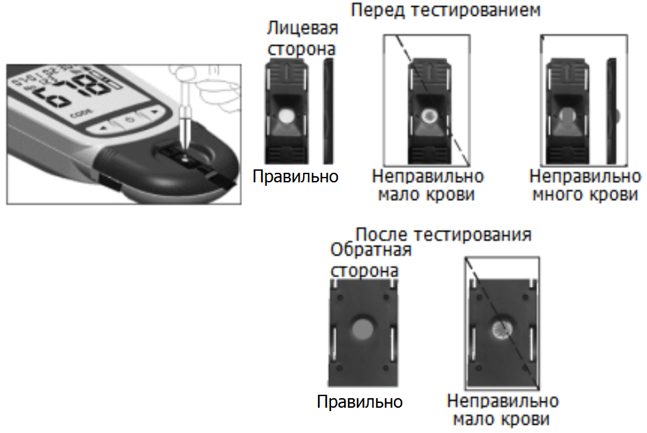
Кодовый номер
На каждую упаковку тест-полосок нанесен кодовый номер (Code), номер партии (Lot) и срок годности (Exp).
Хранение и обращение
- Храните оборудование и проборы для измерения уровня кальция в крови CentriVet™tCa в сухом прохладном месте при температуре 2-30°C, относительной влажности воздуха ниже 85%, вдали от тепла и прямых солнечных лучей.
- Для получения точных результатов используйте тестовое оборудование при рабочей температуре 2-30°C.
- Не храните тестирующие устройства рядом с отбеливателем или чистящими средствами, содержащими отбеливатель.
- Используйте тест-полоски сразу после извлечения их из фольгированной упаковки.
- Не используйте тест-полоски после истечения срока годности, указанного на упаковке. Использование тест-полосок после истечения срока годности приводит к неправильным результатам тестирования.
Меры предосторожности
- Для исследования плазмы крови только КРС.
- Если тест-полоска деформирована или в зоне тестирования имеются пятна, не используйте её.
- Не прикасайтесь к области установки тест-полосок на приборе. Не прикасайтесь к прибору мокрыми руками.
- Перед тестированием убедитесь, что кодовый чип, входящий в комплект поставки, вставлен в слот для кодового чипа на левой стороне анализатора.
- Протестируйте образец плазмы в течение трёх минут после извлечения тест-полоски из фольгированной упаковки, чтобы свести к минимуму помехи.
- Храните тестовые устройства вдали от детей.
Более подробная информация приведена во вкладыше тест-полосок CentriVet™ tCa.

Раздел 3 Включение анализатора
Анализатор может питаться от батарей или подключаться к внешнему источнику питания через интерфейс USB.
Установка элементов питания
Батарейки не установлены в прибор заранее. Для работы прибора требуются четыре батарейки типа ААА (1,5 В). Пожалуйста, найдите батарейки в сумке-чехле и установите их в соответствии со следующими действиями:
- Переверните прибор, чтобы найти крышку отсека для батареек . Нажмите на выступ крышки батарейного отсека сверху и поднимите крышку, чтобы открыть её.
- Вставьте четыре заряженные батарейки типа ААА (1,5 В).
- Закройте крышку батарейного отсека и убедитесь, что она защёлкнута.
Примечание: можно использовать перезаряжаемые батарейки, но заряжайте их, вынув из измерительного прибора.
Подключение к внешнему источнику питания
- Используйте сертифицированный адаптер переменного тока (не входит в комплект анализатора).
Рекомендуемый адаптер или эквивалент
Страна | Модель | Производителя | Вход | Выход
Китай | GFPO051-0510-1 | GME Technology | 100-240 V  50/60 Hz | 5V/1000 мА
- Подключите порт Mini USB адаптера питания к порту USB, расположенному в верхней части анализатора.
- Подключите адаптер к розетке переменного тока напряжением 100-240 вольт частотой переменного тока 50-60 Гц.
Примечание: адаптер питания переменного тока не заряжает батарейки внутри анализатора.

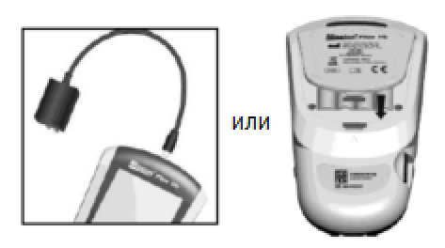
Анализатор включится автоматически после установки батареек и отобразит экран настройки даты и времени. Подробности см. в разделе 4 «Настройка анализатора перед тестированием». После установки даты и времени анализатор автоматически выключится.
Нажмите , чтобы снова включить анализатор. На экране на короткое время появятся все символы ЖК-дисплея. При включении обратите внимание на ЖК-дисплей, чтобы убедиться, что все сегменты и элементы дисплея включены. Ни один значок или элемент не должен отсутствовать. После диагностической проверки при включении отобразится начальный экран.
Анализатор автоматически выключается через 5 минут бездействия.
Раздел 4 Настройка анализатора
Перед тестированием следует выполнить следующие шаги:

Шаг 1 – Кодирование анализатора
Вставьте кодовый чип, чтобы закодировать измерительный прибор. Каждый раз, когда вы переходите на новую упаковку с тест-полосками, вам нужно вставить новый кодовый чип из коробки с тест-полосками. Вы увидите, что на анализаторе появился кодовый номер.
Примечание: убедитесь, что номер кода на кодовом чипе CentriVet™ tCa совпадает с номером кода на индивидуальной упаковке тест-полосок CentriVet™ tCa. Если номер кода на кодовом чипе и на дисплее измерительного прибора не совпадает с номером кода на индивидуальном пакетике, при исследовании будет получен неверный результат.
- Возьмите кодовый чип из коробки с тест-полосками. Сравните номер кода на чипе с номером кода, напечатанным на фольгированном пакетике. Если эти два номера не совпадают, вы получите неверные результаты тестирования. Если номер кода на кодовом чипе не совпадает с номером на фольгированном пакетике с устройствами, с которыми он был упакован, обратитесь к Вашему дилеру.
- При выключенном анализаторе вставьте новый кодовый чип в слот кодового чипа анализатора. Он должен легко вставляется. Кодовый чип должен оставаться в анализаторе, не вынимайте его до тех пор, пока не перейдёте на другую новую коробку с тест-полосками.
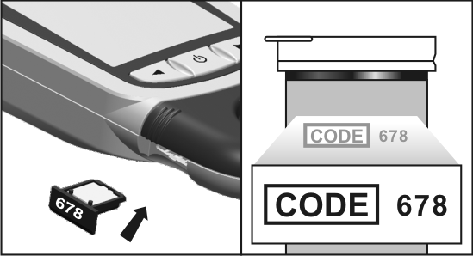
Примечание: если кодовый чип неправильно вставлен в гнездо для кодового чипа или отсутствует, анализатор покажет на экране три тире, как показано ниже.

Шаг 2 – Настройка параметров анализатора
Перед первым использованием анализатора необходимо настроить параметры, перечисленные ниже.
При выключенноманализаторе нажмите и удерживайте кнопку в течение 4 секунд, чтобы войти в режим «Настройки анализатора», показанный ниже.
Нажмите ◄ или ►, чтобы отобразить несколько подрежимов настройки:
No. SEt | Режим настройки номера теста. Номер теста можно установить в диапазоне от 1 до 999.
SEt | Режим настройки анализатора. Настройка системы, включая дату, время, сброс номера теста, единиц измерения и звука.
CHE | Режим оптической проверки.
PC | Режим передачи данных (функция не доступна)
dEL | Режим удаления информации из памяти.
Elt | Выход из режимов настройки и сохранение изменений при нажатии кнопки . Анализатор автоматически вернется к начальному экрану.
Нажмите для перехода в режим, когда отобразится нужный подрежим на экране.
Режим установки номера теста
На экране SEt нажмите , чтобы войти в режим No. SEt. Номер теста может быть установлен на любое число от 1 до 999. Нажимайте ◄ или ►, пока не отобразится нужный номер теста. Чтобы быстро перейти к нужному номеру теста, нажмите и удерживайте ◄ или ►. Нажмите , чтобы сохранить выбор и вернуться к экрану настройки.
Режим настройки анализатора
На экране SEt нажмите , чтобы перейти в режим настройки анализатора.
- Часы: установите 12 или 24-часовой режим работы часов. Нажмите ◄ или ► для переключения между двумя настройками. Затем нажмите кнопку S, чтобы сохранить выбор и перейти к настройке года, месяца и даты. Нажмите , чтобы сохранить выбор и перейти к настройке года, месяца и даты.
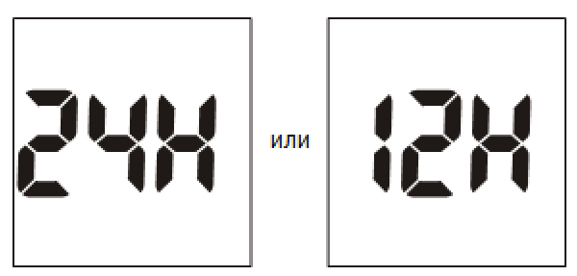
- Дата: год появится в верхней части дисплея. Нажимайте ◄ или ►, пока не отобразится нужный год. Выбрав нужный год, нажмите , чтобы сохранить выбор, и переходите к установке месяца и даты. Месяц и дата появятся в верхней части дисплея. Они будут разделены одним тире (-), а месяц будет мигать. Нажимайте ◄ или ►, пока не отобразится нужный месяц. Нажмите , чтобы сохранить выбор, и перейдите к установке дня. День будет мигать. Нажимайте ◄ или ►, пока не отобразится нужный день. Затем нажмите , чтобы сохранить выбор, и перейдите к установке времени.
- Время: Часы и минуты появятся в верхней части дисплея. Они будут разделены двоеточием с мигающим часом. Нажимайте ◄ или ►, пока не отобразится нужное время. Нажмите , чтобы сохранить выбранный вами параметр и перейти к настройке минут. Нажимайте ◄ или ►, пока не отобразятся нужные минуты. Нажмите , чтобы сохранить выбранный вариант и перейти к функции сброса номера теста.
- Сброс номера теста: Нажмите ◄ или ►, чтобы включить On или выключить OFF функцию сброса номера теста. Нажмите , чтобы сохранить выбранный вами вариант и перейти к настройке анализатора.
Номер теста будет сбрасываться на 1 для каждого нового дня тестирования, если включена функция сброса номера теста On.
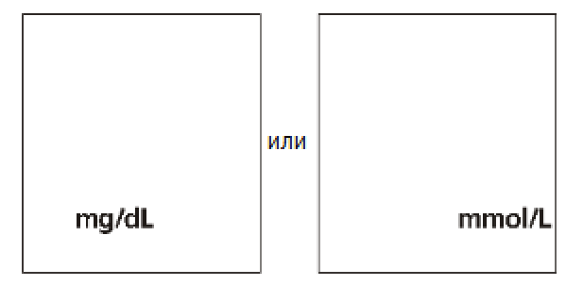
- Настройка единицы измерения: Нажмите ◄ или ►, чтобы выбрать мг/дл или ммоль/л. Нажмите, чтобы сохранить выбранный вами вариант, перейдя к настройке функции звука.
Функция звукового сопровождения: Анализатор поставляется с включённой функцией звукового сопровождения.Нажмите ◄ или ►, чтобы включить или выключить звук. При включении звука на дисплее появится значок звука. Нажмите , чтобы сохранить ваш выбор и вернуться к экрану настройки.
или
Примечание: Как только анализатор достигнет контрольного номера 999, следующим контрольным номером будет 001.
- Нажимайте ◄ или ►, пока не отобразится Elt, и нажмите для выхода из режима настройки. Экран ненадолго погаснет и отобразится начальный экран

Раздел 5 Анализ уровня кальция
Следующие шаги показывают, как использовать анализатор уровня кальция CentriVet™ tСa и тест-полоски CentriVet™ tСa для измерения концентрации кальция из плазмы КРС.

Шаг 1 – Сбор и подготовка образцов
При использовании анализатора CentriVet™tCa проконсультируйтесь с вашим ветеринарным специалистом о подходящем методе взятия крови.
Тип образца: плазма КРС
Требования к образцу:
- Используйте только пробирки с литий гепариновым антикоагулянтом. Не используйте другие антикоагулянты.
- Центрифугируйте образцы крови в течение 4 часов после её сбора, чтобы предотвратить гемолиз.
- Следует избегать длительного или сильного встряхивания образцов крови, так как это приведёт к гемолизу крови. При тестировании такой крови результат анализа будет неточным.
- Если образец плазмы не берётся сразу для тестирования после центрифугирования, перед тестированием его снова центрифугируют, чтобы убедиться, что взятая плазма не содержит клеток крови.
Сохранность образцов плазмы крови:
- Центрифугированные образцы плазмы необходимо проверить в течение 24 часов при температуре хранения 15 - 25℃. Образцы можно хранить при температуре 2 - 8 °С в течение 7 дней и при -20 °С в течение 2 месяцев.
- Замороженные образцы необходимо полностью разморозить при температуре 10-30 °С не менее 30 минут. Не рекомендуется использовать дополнительные приборы или оборудование для размораживания плазмы, а также использование образцов, подвергшихся вторичному замораживанию и оттаиванию.
Дайте тестирующим устройствам и образцу плазмы нагреться до рабочей температуры 2-35 °C не менее чем за 20 минут до тестирования.

Шаг 2 – Определение содержания кальция в крови КРС
- Нажмите , чтобы включить анализатор и отобразить все сегменты дисплея. Проверьте дисплей, чтобы убедиться, что включились все значки дисплея (см. иллюстрацию дисплея).
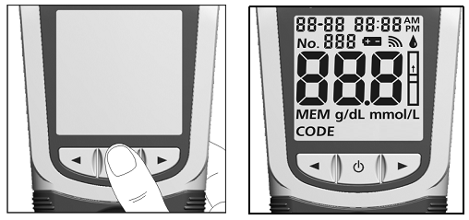
- На дисплее появится дата, время, номер теста, символ тестового устройства, при этом символ тестового устройства будет мигать. Номер кода будет отображаться в центре экрана. Символ тестового устройства будет мигать, когда анализатор готов к установке тест-полоски .
Убедитесь, что кодовый номер, отображаемый на дисплее, совпадает с кодовым номером (CODE) на упаковке тест-полосок для анализа содержания кальция в плазме крови. Если нет, обязательно найдите и вставьте кодовый чип, который прилагается к коробке с тест-полосками. Если коды по-прежнему не совпадают, не проводите тест. Для проведения анализа на содержание кальция в крови вам понадобится новая упаковка тест-полосок для определения содержания кальция в плазме крови.
- Вставьте тест-полоску в канал анализатора в том же направлении, как указано стрелками на измерительном приборе. Убедитесь, что тест-полоска вставлена до конца канала устройства, пока белый край тест-полоски над чёрной линией больше не будет виден. Символ капли крови будет мигать, когда прибор готов к внесению образца.
- Нанесите 10 мкл плазмы КРС с помощью пипетки в центральное отверстие области внесения образца тест-полоски.
- Прибор начнёт тестирование автоматически; и на дисплее замигают три чёрточки в виде строки. Это означает, что тест выполняется. Общая концентрация кальция отобразиться в течение 150 секунд.
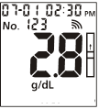

- Извлеките использованную тест-полоску. После этого измеритель вернётся к начальному экрану. Это указывает на то, что анализатор готов к установке новой тест-полоски и выполнению следующего теста.
Прибор автоматически выключится через 5 минут бездействия или при нажатии кнопки . Если анализатор питается от адаптера переменного тока, выключите прибор, прежде чем вынимать его из розетки.
- Извлеките батарейки, если устройство не будет использоваться в течение длительного периода времени.

Сообщения "HI" и "Lo"
Анализатор отображает результаты анализа на содержание кальция в диапазоне от 0,5 до 4,0 ммоль/л (2,0-16,0 мг/дл). Когда концентрация кальция в образце превышает 4,0 ммоль/л (16,0 мг/дл), появится сообщение HI; когда этот показатель будет меньше 0,5 ммоль/л (2.0 мг/дл), появится сообщение Lo.
или

Раздел 6 Память анализатора
Прибор автоматически сохраняет до 999 записей тестирования. Каждая запись включает результат тестирования, время и дату. Если память заполнена, самая старая запись будет удалена, чтобы освободить место для новой.

Просмотр сохранённых записей
Для просмотра сохранённых записей:
- На начальном экране (см. Раздел 5 Анализ уровня кальция) нажмите ◄ или ►, чтобы отобразить нужную запись.
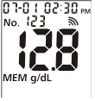
- Нажмите ◄ или ►, чтобы просмотреть каждую запись в последовательности взятых образцов по времени и дате. Нажмите и удерживайте , чтобы вернуться к начальному экрану.
- Если данные не сохранены, счётчик отобразит одну чёрточку (-) и MEM.
Примечание: В памяти автоматически сохраняется до 999 записей тестов. После сохранения 999 тестовых записей самая старая тестовая запись будет заменена новой записью.

Очистка памяти
При очистке памяти следует соблюдать осторожность - это необратимая операция. Чтобы очистить память:
- Выключив анализатор, нажмите и удерживайте кнопку включения в течение 4 секунд, чтобы перейти в выбор режимов. Нажимайте ◄ или ► до тех пор, пока не появится надпись dEL.
Затем нажмите , чтобы включить очистку памяти. Будет отображено сообщение MEM.

Раздел 7 Техническое обслуживание
Для достижения наилучших результатов тестирования рекомендуется надлежащее техническое обслуживание анализатора.

Очистка
Для достижения корректных результатов анализатор следует чистить ежедневно по завершению всех исследований как указано ниже.

Поверхность анализатора
Для очистки поверхности измерительного прибора и ЖК-дисплея можно использовать хлопчатобумажную ткань. При необходимости используйте влажную хлопчатобумажную ткань. Храните анализатор в сумке-чехле после каждого использования.
Избегайте попадания жидкостей или остатков плазмы крови в измеритель через область датчика, слот для кодового чипа или порт USB.

Держатель тест полосок
Снимите держатель для тест-полосок, нажав на его середину и выдвинув его из измерительного прибора. Протрите его влажной тканью или мягким моющим средством, затем протрите его сухой мягкой тканью. Вставьте держатель для тест-полосок в анализатор, положив его лицевой стороной на измерительный прибор. Сильно надавите большими пальцами на держатель для тест-полосок с двух сторон и вдавливайте его до щелчка.
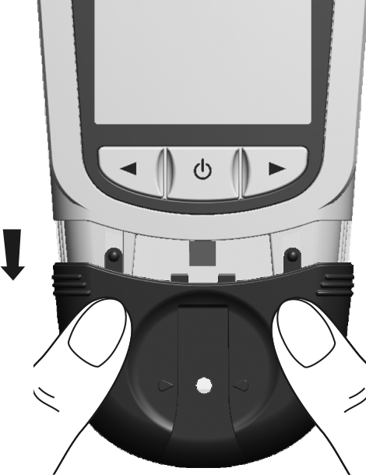
Примечание: Не используйте органические растворители, такие как ацетон, гексан, эфирные масла цитрусовых; это может привести к повреждению прибора.

Площадь датчика измерителя
Снимите держатель тест-полосок, как описано в предыдущем разделе. Протрите область датчика анализатора ватным тампоном. Не поцарапайте прозрачное окошко закрывающее датчик.
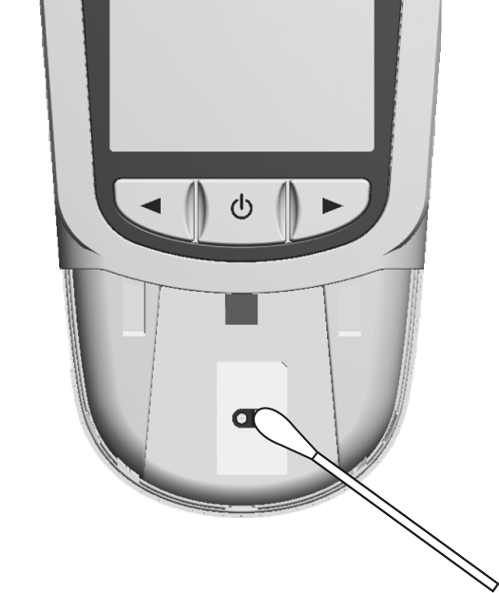
Примечание: Не используйте отбеливатель или спирт для очистки области датчика анализатора. Это может приведёт к повреждению анализатора.

Замена батареек
Когда значок батарейки мигает, это означает, что батарейки разряжены и их следует заменить как можно скорее. если батарейки слишком разряжены для проведения тестов, появится сообщение об ошибке E-4. В этом случае необходимо заменить батарейки.

Перед извлечением батареек убедитесь, что анализатор выключен. Переверните прибор, чтобы найти крышку батарейного отсека. Нажмите на выступ крышки батарейного отсека в нижней части крышки и поднимите крышку, чтобы открыть её. Извлеките и утилизируйте старые батарейки. Вставьте 4 заряженные батарейки типа ААА в соответствии со схемой внутри батарейного отсека.
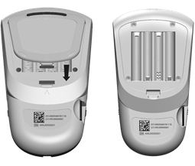

Закройте крышку батарейного отсека и убедитесь, что она защёлкнута. При необходимости проведите настройку времени и даты после замены батареек. Перед тестированием обратитесь к разделу 4 «Настройка анализатора».

Примечание: Не выбрасывайте батарейки вместе с бытовыми отходами. Соблюдайте правила утилизации.

Раздел 8 Меры предосторожности
Для обеспечения точных результатов и правильной работы анализатора соблюдайте перечисленные меры предосторожности :
- Работоспособность, обеспечиваемая анализатором, может быть нарушена при использовании способом, не определенным в данном руководстве по эксплуатации.
- Во время тестирования надевайте перчатки, чтобы избежать контакта с потенциально опасными биологическими образцами крови.
- Избегайте хранения или эксплуатации анализатора под прямыми солнечными лучами, при чрезмерных температурах или высокой влажности. Требования к условиям эксплуатации приведены в приложении 1 «Технические характеристики».
- Содержите анализатор в чистоте. Часто протирайте его мягкой, чистой и сухой тканью. При необходимости используйте влажную хлопчатобумажную ткань согласной данной инструкции.
- Для избежания повреждения прибора при очистке не допускается применение бензина, растворитель для краски или других органических растворителей.
- Не очищайте жидкокристаллический дисплей и область датчика анализатора водой. Слегка протрите мягкой, чистой сухой тряпкой. При необходимости используйте влажную хлопчатобумажную ткань.
- Держатель тест-полосок необходимо содержать в чистоте. Каждый день слегка протирайте его мягкой чистой сухой тряпкой. При необходимости используйте влажную хлопчатобумажную ткань или мягкое моющее средство. Обратитесь к разделу 7 «Техническое обслуживание».
- При утилизации устройства и его принадлежностей соблюдайте все местные правила.
- Не используйте анализатор вне указанных ниже диапазонов рабочих температур и влажности:
2 - 35 °C; ≤85％ относительной влажности

Раздел 9 Устранение неисправностей
Анализатор имеет встроенные сообщения, предупреждающие о проблемах. При появлении сообщений об ошибках запишите номер ошибки, выключите прибор и затем следуйте этим инструкциям.
Дисплей | Причины | Решение
Прибор не включается | Возможно, батарейки повреждены или разряжены | Замените батарейки.
Прибор не включается | Анализатор слишком холодный | Если анализатор хранился в холодных условиях, подождите 30 минут, пока прибор нагреется до комнатной температуры, затем повторите тест.
 | Область датчика повреждена, загрязнена или заблокирована при включении. Это может быть использованная тест-полоска, оставленная в анализаторе. | Убедитесь, что область датчика чистая. Область датчика не должна быть закрыта какими-либо предметами. Обратитесь к разделу 7 "Техническое обслуживание". Перезапустите прибор. Замените анализатор, если окошко в области датчика разбито.
 | Тест-полоска была извлечено во время тестирования. | Повторите тестирование. Убедитесь, что тест-полоска остается на месте.
 | Образец был нанесен на тест-полоску слишком рано. | Повторите тест. Нанесите образец после появления символа капли крови.
 | Батарейки разряжены, и прибор не позволит проводить дополнительные тесты. | Замените батарейки или подключите анализатор к сети переменного тока, затем повторите тест.
 | Недостаточно образца. | Повторите тест. Нанесите достаточное количество образца. Используйте пипеточный дозатор на 10 мкл.
 | Срок годности тест-полосок истек.  Дата, запрограммированная на анализаторе, неверна. | Убедитесь, что у тест-полосок срок годности соответствует сроку годности, указанному на этикетке упаковки.  Снова настройте анализатор и введите правильную дату.
 | Во время тестирования был удален кодовый чип. | Вставьте соответствующий кодовый чип. Убедитесь, что кодовый чип соответствует коду тест-полосок, и повторите тест.
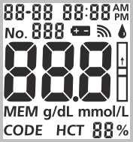 | Батареи разряжены, но их мощности достаточно для проведения еще 20 тестов. | Результаты теста по-прежнему будут точными. Замените батарейки как можно скорее.

Дисплей | Причины | Решение
 | Результат теста ниже 0,5 ммоль /л(2,0 мг дл). | Если образец был взят из пробирки, убедитесь, что он хорошо перемешан или повторите тест.
 | Недостаточно образца менее 10 мкл. | Повторите тест. Нанесите достаточное количество образца. Используйте пипеточный дозатор на10 мкл.
 | Результат теста превышает 4,0 ммоль/л(16,0 мг/дл). | Если образец был взят пробирки, убедитесь, что он хорошо перемешан или повторите тест.
 | В анализаторе отсутствует кодовая микросхема;  кодовая микросхема повреждена или вставлена неправильно. | Вставьте кодовый чип, который входит в комплект тест-полосок .  Если кодовая микросхема повреждена, используйте новую кодовую микросхему с правильным кодовым номером.  Если кодовая микросхема вставлена неправильно, извлеките кодовую микросхему и вставьте её в гнездо для кодовой микросхемы заново.
 | Если температура превысила рабочую температуру анализатора. | Переместитесь в более прохладное место и повторите проверку.
 | Если температура ниже рабочей температуры анализатора | Переместитесь в более тёплое помещение и повторно проведите тест.

Приложение 1
Технические характеристики
Характеристика | Технические характеристики
Номер модели анализатора | OGM-371
Метод определения | Технология колориметрического анализа
Вид образца | Плазма
Объем образца | 10 мкл
Время тестирования | ≤150 секунд
Диапазон измерения | 0,5-4,0 ммоль/л (2,0-16,0 мг/дл)
Источник питания | 4 батарейки AAA (1,5 В)
Источник питания | Адаптер переменного тока (Mini USB, 5 V постоянного тока, 1000 мА)
Время автономной работы | 2700 тестов
Единица измерения | ммоль/л или мг/дл
Память | 999 записей с датой и временем
Автоматическое отключение | через 5 минут после последнего действия
Размер анализатора | 137 мм × 79 мм × 26 мм
Размер дисплея | 1,97 ”× 1,97” (50 мм × 50 мм)
Вес | 145 г (без батареек)
Рабочая температура | 2-35 ºC
Рабочая относительная влажность | ≤ 85％ (без конденсации)

Номер: 115xxxxxx01
Дата пересмотра: 2024-12-06

